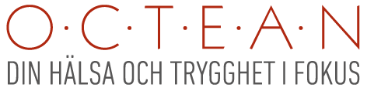
Pressmeddelande mars 2014

Octean AB har förvärvat Ägna AB
Octean AB har förvärvat Ägna AB genom en inkråmsaffär. Genom inkråmsaffären tar företaget tillbaka agenturen och expertkunskaperna för Aktiv Djurvård som är en väldokumenterad produktserie för djur. Förvärvet innebär att Octean förstärker sin position ytterligare med expertis inom tillskottsprodukter för djur. Ägnas position var att saluföra Aktiv Djurvård serien till djursjukhus, veterinärer, uppfödare och zoofackhandel.

Octean AB tillverkar, marknadsför och säljer medicintekniska produkter, kosttillskott, hudvårdsprodukter för humanbruk samt tillskottsprodukter för djur till egenvårdsmarknaden i Norden. I Octeans sortiment finns internationella varumärken och produkter som är utvecklade och tillverkade i Sverige under egen regi. Företagets produkter marknadsförs och distribueras främst via apotek, hälsofackhandel, veterinärkliniker och zoofackhandel.
Några av företagets varumärken är Original Silicea, Original Silicea MAN, GLYC®,
Silicea Mag-Tarm, BI-PRO Bi-Salva, Oscillococcinum, LadyCare och Aktiv Djurvård.

Octean representerar mer än 40 års samlad erfarenhet från läkemedelsindustri och egenvård. Stor tyngd läggs på erfarenhet och utbildning. I företaget arbetar sjuksköterskor, apotekare och hälsorådgivare med lång erfarenhet inom sjukvård och läkemedelsindustrin. Företagets målsättning är att ha ett nära samarbete med alla våra kunder oavsett om de är privatpersoner, läkare, apotek, hälsofack och veterinärer för att ge en farmakologisk expertis och kvalificerad rådgivning. Verksamhetens strategi är att arbeta långsiktigt med noggrant utvalda och kliniskt dokumenterade produkter för att kunna ge konsumenten trygghet och säkerhet.

Godkänd av läkemedelsverket
Octean är ett av få företag som är certifierat enligt ”System för säkra kosttillskott till konsument”, vilket innebär att företaget har en kvalitetsstämpel som ger trygghet för både återförsäljare och konsument. – Certifed for self-care märkningen visar att företaget följer de av Livsmedelsverket godkända branschriktlinjerna och gällande lagstiftning. Företaget är också godkänt av läkemedelsverket att marknadsföra samtliga kosttillskott i produktsortimentet i enlighet med de hälsopåståenden som är inskickade till EFSA, den europeiska myndigheten för livsmedelssäkerhet.

Välkommen att kontakta oss per telefon eller e-post för mer information.
Du kan också läsa mer om oss på www.octean.se

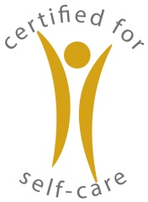
Vänliga hälsningar

Hanna Magnusson
VD

OCTEAN AB Tel 010- 703 68 00 www.octean.se
Norra Torggatan 15 Direkt: 070-703 68 03
434 30 Kungsbacka hanna.magnusson@octean.se Org nr 556271-2728

